НАЦІОНАЛЬНИЙ ТЕХНІЧНИЙ УНІВЕРСИТЕТ УКРАЇНИ
«КИЇВСЬКИЙ ПОЛІТЕХНІЧНИЙ ІНСТИТУТ імені ІГОРЯ СІКОРСЬКОГО»

ФАКУЛЬТЕТ ПРИКЛАДНОЇ МАТЕМАТИКИ

Кафедра системного програмування і спеціалізованих комп’ютерних систем

До захисту допущено Завідувач кафедри
Віталій РОМАНКЕВИЧ
(підпис) (ініціали, прізвище)
“ ” червня 2024 р.

Дипломний проєкт
на здобуття ступеня бакалавра
за освітньо-професійною програмою
«Системне програмування та спеціалізовані комп’ютерні системи»
спеціальності 123 «Комп'ютерна інженерія»

на тему: Програмно-апаратний комплекс тестування систем обробки радіосигналів

Виконав (-ла):

студент (-ка) IV курсу, групи КВ-03
(шифр групи)

Палажченко Максим Олегович
(прізвище, ім’я, по батькові) | (підпис)
Керівник ст. викладач Наливайчук М. В.
(посада, науковий ступінь, вчене звання, прізвище та ініціали) | (підпис)
Консультант з нормоконтролю, доц.каф.СПСКС, к.т.н. Клятченко Я.М.
(назва розділу) (посада,вченезвання,науковий ступінь, прізвище, ініціали ) _ | (підпис)
Рецензент К. т. н., доцент каф. ІПІ ФІОТ Юрій ОЛІЙНИК
(посада, науковий ступінь, вчене звання, науковий ступінь, прізвище та ініціали) | (підпис)

Засвідчую, що у цій дипломній роботі немає запозичень з праць інших авторів без відповідних посилань.
Студент
(підпис)

Київ – 2024 року

НАЦІОНАЛЬНИЙ ТЕХНІЧНИЙ УНІВЕРСИТЕТ УКРАЇНИ
«КИЇВСЬКИЙ ПОЛІТЕХНІЧНИЙ ІНСТИТУТ імені ІГОРЯ СІКОРСЬКОГО»

ФАКУЛЬТЕТ ПРИКЛАДНОЇ МАТЕМАТИКИ

Кафедра системного програмування і спеціалізованих комп’ютерних систем

Рівень вищої освіти – перший (бакалаврський) Спеціальність 123 «Комп’ютерна інженерія» Освітньо-професійна програма
«Системне програмування та спеціалізовані комп’ютерні системи»

ЗАТВЕРДЖУЮ
Завідувач кафедри
Віталій РОМАНКЕВИЧ
(підпис) (ініціали, прізвище)
« » червня 2024р.

ЗАВДАННЯ
на дипломний проєкт студента

Палажченко Максима Олеговича
(прізвище, ім’я, по батькові)

- Тема проєкту «Програмно-апаратний комплекс тестування систем обробки радіосигналів»
, керівник проєкту ст. викладач Наливайчук М. В. ,
(прізвище, ім’я, по батькові, науковий ступінь, вчене звання)
затверджені наказом по університету № 2205 -С від «30» травня 2024 р.
- Термін подання студентом проєкту
- Вихідні дані до проєкту: див. ТЗ.

- Зміст пояснювальної записки:
  - Аналіз існуючих рішень;
  - Розробка програмного забезпечення тестування СОР;
  - Тестування системи.
  - Керівництво програміста
- Перелік графічного матеріалу (із зазначенням обов’язкових креслеників, плакатів, презентацій тощо):

  - Схема взаємодії модулів. Структурна схема.
  - Алгоритм візулізації результатів. Схема алгоритму.
  - Алгоритм аналізу, обробки і виводу даних. Схема алгоритму.
  - Алгоритм обробки сигналів. Схема алгоритму.
- Консультанти розділів проєкту
Розділ | Прізвище, ініціали та посада консультанта | Підпис, дата
Розділ | Прізвище, ініціали та посада консультанта | завдання  видав | завдання  прийняв
Нормоконтроль | Клятченко Я.М., доц. каф. СПіСКС, к.т.н
- Дата видачі завдання 20 жовтня 2023
р. Кале
№ з/п | Назва етапів виконання  дипломного проєктнударний план | Термін виконання етапів проєкту | Примітка
1. | Видача завдання на дипломне проєктування | 30.10.2023
2. | Вивчення літератури за тематикою проєкту | 10.11.2023
3. | Розроблення та узгодження технічного завдання | 17.11.2023
4. | Аналіз існуючих рішень | 11.12.2023
5. | Підготовка матеріалів першого розділу дипломного проєкту | 27.02.2024
6. | Підготовка матеріалів другого та третього розділів дипломного проєкту | 18.04.2024
7. | Підготовка графічної частини дипломного проєкту | 20.05.2024
8. | Оформлення документації дипломного проєкту | 22.05.2024
9. | Попередній огляд матеріалів проєкту на кафедрі | 06.06.2024

Студент | Максим ПАЛАЖЧЕНКО
(підпис) | (ім’я, ПРІЗВИЩЕ)  Микола НАЛИВАЙЧУК
Керівник проєкту | (ім’я, ПРІЗВИЩЕ)  Микола НАЛИВАЙЧУК
(підпис) | (ім’я, ПРІЗВИЩЕ)

АНОТАЦІЯ
Кваліфікаційна робота включає пояснювальну записку (56 сторінки, 32 рисунків, 3 додатка).
Об’єкт розробки — створення програмного забезпечення тестування систем обробки радіосигналів, з можливістю використання застосунку для командного рядку.
Розроблена система дозволяє:
- перевіряти коректність роботи системи обробки радіосигналів за допомогою раніше створених файлів;
- Отримувати кінцеву статистику обробки даних і порівняння її з еталонною. В ході розробки:
  - проведено аналіз існуючих рішень;
  - виконано аналіз вимог до системи тестування радіосигналів та розроблено специфікацію.
  - реалізовано основні функціональні можливості, включаючи роботу з файлами вхідних даних і отримання статистики обробки.
  - проведено інтеграцію системи з іншими компонентами радіосигнальної обробки для взаємодії та перевірки правильності обробки даних.
  - виконано тестування на різних наборах тестових даних для перевірки стабільності та правильності роботи програмного забезпечення.
  - оптимізовано швидкість та ефективність роботи системи для забезпечення швидкого та точного аналізу радіосигналів.
  - розроблено документацію з використання системи та інструкції з усунення можливих проблем.
Використання цієї системи полегшить тестування та верифікацію нових алгоритмів обробки радіосигналів, що дозволить швидше та ефективніше впроваджувати їх у реальні системи зв'язку.
Ключові слова:
система, обробка радіосигналів, інтерфейс командного рядку, С++, клас, об’єкт, system, software, radio signal processing, command-line interface, class.

ABSTRACT

The qualification work includes an explanatory note (56 pages, 32 figures, 3 appendices).

The object of development is the creation of software for testing radio signal processing systems, with the possibility of using an application for the command line.

The developed system allows:
- check the correctness of the radio signal processing system usingpreviously created files;
- Receive final data processing statistics and compare them with the reference.

In the course of development:
- analysis of existing solutions was carried out;
- the analysis of the requirements for the radio signal testing system was performed and the specification was developed.
- basic functionality has been implemented, including working with input data files and obtaining processing statistics.
- the system was integrated with other components of radio signal processing for interaction and checking the correctness of data processing.
- testing was performed on various sets of test data to check the stability and correct operation of the software.
- the speed and efficiency of the system have been optimized to ensure fast and accurate analysis of radio signals.
- documentation on the use of the system and instructions for eliminating possible problems were developed.

The use of this system will facilitate testing and verification of new radio signal processing algorithms, which will allow for faster and more efficient implementation of them in real communication systems.

Keywords:
system, software, radio signal processing, command-line interface, C++, class, object.

Формат |  | Позначення |  |  |  | Найменування |  |  |  |  | Кількість | № екз. | Примі тки
 |  |  |  |  |  | Документація загальна
 |  |  |  |  |  | Новорозроблена
А4 |  | ІАЛЦ.045490.002 ТЗ |  |  |  | Програмно-апаратний комплекс тестування |  |  |  |  | 4
 |  |  |  |  |  | систем обробки радіосигналів
 |  |  |  |  |  | Технічне завдання
А4 |  | ІАЛЦ. 045490.003 ТП |  |  |  | Програмно-апаратний комплекс тестування
 |  |  |  |  |  | систем обробки радіосигналів
 |  |  |  |  |  | Відомість технічного проекту
А4 |  | ІАЛЦ. 045490.004 ПЗ |  |  |  | Програмно-апаратний комплекс тестування |  |  |  |  | 56
 |  |  |  |  |  | систем обробки радіосигналів
 |  |  |  |  |  | Пояснювальна записка
А1 |  | ІАЛЦ.045490.005 Д1 |  |  |  | Взаємодії модулів |  |  |  |  | 1
 |  |  |  |  |  | Схема структурна
А1 |  | ІАЛЦ.045490.006 Д2 |  |  |  | Візуалізації результатів |  |  |  |  | 1
 |  |  |  |  |  | Схема алгоритму
А1 |  | ІАЛЦ.045490.007 Д3 |  |  |  | Аналіз обробки і виводу даних |  |  |  |  | 1
 |  |  |  |  |  | радіосигналів
 |  |  |  |  |  | Схема алгоритму
А1 |  | ІАЛЦ.045490.008 Д4 |  |  |  | Обробка сигналів |  |  |  |  | 1
 |  |  |  |  |  | Схема алгоритму
 |  | Диск CD-R |  |  |  | Матеріали роботи
 |  |  |  |  |  | ІАЛЦ.045490.001 ОА
Зм. | Арк. |  | № докум. | Підпис | Дата
Розроб. |  |  | Палажченко |  |  | Програмно-апаратний комплекс тестування систем обробки радіосигналів  Опис альбому | Літ. |  |  | Аркуш |  | Аркушів
Перевірив |  |  | Наливайчук |  |  |  |  |  |  | 1 |  | 1
КПІ ім. Ігоря
Сікорського, ФПМ КВ-03
Н.контр. |  |  | Клятченко
Затв. |  |  | Романкевич

Зміст
- НАЙМЕНУВАННЯ ТА ГАЛУЗЬ РОЗРОБКИ 2
- ПІДСТАВА ДЛЯ РОЗРОБКИ 2
- МЕТА І ПРИЗНАЧЕННЯ РОБОТИ 2
- ДЖЕРЕЛА РОЗРОБКИ 2
- ТЕХНІЧНІ ВИМОГИ 2
  - Вимоги до програмного продукту, що розробляється 2
  - Вимоги до апаратного забезпечення 3
  - Вимоги до програмного забезпечення 3
- ЕТАПИ РОЗРОБКИ 4
 |  |  |  |  | ІАЛЦ. 045490.002 ТЗ
Зм. | Лист | № докум. | Підп. | Дата
Розроб. |  | Палажченко |  |  | Програмно-апаратний комплекс тесту- вання систем обробки радіосигналів.  Технічне завдання | Лит. |  |  | Лист | Листів
Перев. |  | Наливайчук |  |  |  |  |  |  | 1 | 4
 |  |  |  |  |  | КПІ ім. Ігоря Сікорського, ФПМ КВ-03
Н. контр. |  | Клятченко
Затв. |  | Романкевич


- НАЙМЕНУВАННЯ ТА ГАЛУЗЬ РОЗРОБКИ

Назва розробки: «Програмне забезпечення тестування систем обробки ра- діосигналів».
Галузь застосування: У наукових дослідженнях радіосигнали використову- ються для вивчення природних явищ, у радіоастрономії, метеорології та інших галузях.
- ПІДСТАВА ДЛЯ РОЗРОБКИ
Підставою для розробки є завдання на дипломне проектування на здобуття першого (бакалаврського) рівня вищої освіти, затверджене кафедрою системного програмування і спеціалізованих комп’ютерних систем Національного техніч- ного університету України «Київський Політехнічний Інститут імені Ігоря Сі- корського».
- МЕТА І ПРИЗНАЧЕННЯ РОБОТИ
Метою цього дипломного проекту є створення програмного інструменту, що дозволить проводити функціональний аналіз та тестування систем цифрової обробки радіосигналів у реальному часі.
- ДЖЕРЕЛА РОЗРОБКИ
Джерелами інформації є технічна та науково-технічна література, технічна документація, публікації у періодичних виданнях та електронні статті у мережі Інтернет.
- ТЕХНІЧНІ ВИМОГИ
  - Вимоги до програмного продукту, що розробляється

    - Аналіз і обробка радіосигналів;
    - Автоматизація процесу тестування систем обробки радіосигна- лів;
    - інтуїтивно зрозумілий інтерфейс на основі OLED екрану;
    - Висока точність для виявлення аномальних значень;
    - Візуалізація опрацювання інформації;
    - Швидка обробка даних для найшвидшого вирішення проблем;
 |  |  |  |  | ІАЛЦ.045490.002 ТЗ | Лист
 |  |  |  |  |  | 2
Зм. | Лист | № докум. | Підп. | Дата | ІАЛЦ.045490.002 ТЗ | 2

5.2. Вимоги до апаратного забезпечення

- Комп'ютер або сервер для обчислень з високою продуктивністю;
- Процесор: Intel Core i5 або аналогічний;
- Оперативна пам’ять: мінімум 8 ГБ;
- Накопичувач: SSD мінімум 256 ГБ для зберігання даних та швидкого доступу до них.
5.3. Вимоги до програмного забезпечення

- Операційні системи: Windows, Linux;
- STM32CubeIDE – підтримка налаштувань для різних плат- форм та операційних систем;
- наявність бібліотеки MATLAB;
 |  |  |  |  | ІАЛЦ.045490.002 ТЗ | Лист
 |  |  |  |  |  | 3
Зм. | Лист | № докум. | Підп. | Дата | ІАЛЦ.045490.002 ТЗ | 3

6. ЕТАПИ РОЗРОБКИ

№ з/п | Назва етапів виконання дипломного проекту | Термін виконання етапів
1. | Вивчення літератури за тематикою проекту | 15.04.2024
2. | Розроблення та узгодження технічного завдання | 30.04.2024
3. | Аналіз існуючих рішень | 05.05.2024
4. | Підготовка матеріалів першого розділу диплом- ного проекту | 10.05.2024
5. | Підготовка матеріалів другого розділу диплом- ного проекту | 18.05.2024
6. | Підготовка графічної частини дипломного про- екту | 20.05.2024
7. | Оформлення документації дипломного проекту | 25.05.2024
8. | Попередній огляд матеріалів диплому на кафе- дрі | 30.05.2024

Зм.

Лист

№ докум.

Підп.

Дата
ІАЛЦ.045490.002 ТЗ
Лист

4

Формат |  | Позначення |  |  |  | Найменування |  |  |  |  | Кількість | № екз. | Примі тки
 |  |  |  |  |  | Документація загальна
 |  |  |  |  |  | Новорозроблена
А4 |  | ІАЛЦ. 045490.004 ПЗ |  |  |  | Програмно-апаратний комплекс тестування |  |  |  |  | 56
 |  |  |  |  |  | систем обробки радіосигналів
 |  |  |  |  |  | Пояснювальна записка
А1 |  | ІАЛЦ.045490.005 Д1 |  |  |  | Взаємодії модулів |  |  |  |  | 1
 |  |  |  |  |  | Схема структурна
А1 |  | ІАЛЦ.045490.006 Д2 |  |  |  | Візуалізації результатів |  |  |  |  | 1
 |  |  |  |  |  | Схема алгоритму
А1 |  | ІАЛЦ.045490.007 Д3 |  |  |  | Аналіз обробки і виводу даних |  |  |  |  | 1
 |  |  |  |  |  | радіосигналів
 |  |  |  |  |  | Схема алгоритму
 |  |  |  |  |  |  |  |  |  |  | 1
А1 |  | ІАЛЦ.045490.008 Д4 |  |  |  | Обробка сигналів
 |  |  |  |  |  | Схема алгоритму
 |  | Диск CD-R |  |  |  | Матеріали роботи
 |  |  |  |  |  | ІАЛЦ. 045490.003 ТП
Зм. | Арк. |  | № докум. | Підпис | Дата
Розроб. |  |  | Ступницький |  |  | Програмно-апаратний комплекс тестування систем обробки радіосигналів  Відомість проєкту | Літ. |  |  | Аркуш |  | Аркушів
Перевірив |  |  | Наливайчук |  |  |  |  |  |  | 1 |  | 1
КПІ ім. Ігоря
Сікорського, ФПМ КВ-03
Н.контр. |  |  | Клятченко
Затв. |  |  | Романкевич

ЗМІСТ
СПИСОК ВИКОРИСТАНИХ СКОРОЧЕНЬ 3
ВСТУП 4
- АНАЛІЗ ІСНУЮЧИХ РІШЕНЬ ТА ОБГРУНТУВАННЯ ТЕМИ ДИПЛОМНОГО ПРОЄКТУ 6
  - Вимоги до програмного забезпечення для тестування радіосигналів 6
  - Дослідження наявних фреймворків для тестування ПЗ на С++ 6
- РОЗРОБКА ПРОГРАМНОГО ЗАБЕЗПЕЧЕННЯ ТЕСТУВАННЯ СОР16
  - Завдання та архітектура програмного забезпечення 16
  - Короткий опис системи СОР, що тестується 18
  - Клас “SystemManager” 20
  - Клас “DataCollector” 25
  - Клас “DataAnalyzer” 27
  - Клас “VisualizationModule” 29
  - Клас “ConfigManager” 31
  - Клас “MatlabChannelProcessor” 34
  - Опис використаних структур даних і алгоритмів 35
- ТЕСТУВАННЯ СИСТЕМИ 37
  - Список етапів проходження додатку для виявлення помилок 37
  - “Happy Path Testing” перевірка роботи системи в ідеальних умовах 41
  - “Boundary Testing” тестування системи на межі її можливостей 43
4. КЕРІВНИЦТВО ПРОГРАМІСТА 51
ВИСНОВКИ 54
СПИСОК ВИКОРИСТАНИХ ЛІТЕРАТУРНИХ ДЖЕРЕЛ 56
 |  |  |  |  | ІАЛЦ.045490.004 ПЗ
Зм. | Лист | № докум. | Підп. | Дата
Розробив |  | Палажченко |  |  | Програмно-апаратний комплекс тестування систем обробки радіосигналів  Пояснювальна записка | Лит. |  |  | Лист | Листків
Перев. |  | НаливайчукМ.В. |  |  |  |  |  |  | 1 | 56
КПІ ім. Ігоря Сікорського,
ФПМ КВ-03
Н. контр. |  | Клятченко Я.М.
Затвер. |  | Романкевич В.О.

Додаток 1. Копії графічного матеріалу
ІАЛЦ.045490.005 Д1- Взаємодії модулів. Схема структурна. ІАЛЦ.045490.006 Д2 Візуалізації результатів. Схема алгоритму.
ІАЛЦ.045490.007 Д3 Аналіз обробки і виводу даних радіосигналів. Схема алгоритму.
ІАЛЦ. 045490.008 Д4 Обробка сигналів. Схема алгоритму. Додаток 2. Фрагменти програмного коду
Додаток 3. Презентація
 |  |  |  |  | ІАЛЦ.045490.004 ПЗ | Лист
 |  |  |  |  |  | 2
Зм. | Лист | № докум. | Підп. | Дата | ІАЛЦ.045490.004 ПЗ | 2

СПИСОК ВИКОРИСТАНИХ СКОРОЧЕНЬ
БД – База даних
ВМ – Віртуальна машина
ІХТ – Інформаційні хмарні технології КМ – Комп'ютерне моделювання
МН – Машинне навчання НС – Нейронні мережі ОС – Операційна система
ПЗ – Програмне забезпечення ССД – Система збору даних ШІ – Штучний інтелект
СОР – система обробки радіосигналів ПЗ – програмне забезпечення
Test case – тестовий випадок
 |  |  |  |  | ІАЛЦ.045490.004 ПЗ | Лист
 |  |  |  |  |  | 3
Зм. | Лист | № докум. | Підп. | Дата | ІАЛЦ.045490.004 ПЗ | 3

ВСТУП
У сучасному світі розвиток технологій обробки радіосигналів відіграє важливу роль у багатьох сферах, включаючи телекомунікації, навігацію, військові застосування та наукові дослідження. З моменту винайдення радіо, радіосигнали стали ключовим елементом для передачі інформації в бездротових комунікаціях. З ростом складності та об'єму даних, отриманих від радіосигналів, постає необхідність вдосконалення систем їх обробки. Це вимагає розробки високоефективного програмного забезпечення, яке забезпечує надійну та ефективну роботу СОР.
Ця дипломна робота присвячена розробці програмного забезпечення для тестування СОР. Основна мета полягає у створенні програмного інструменту, який дозволить проводити функціональний аналіз та тестування систем цифрової обробки сигналів у реальному часі.
Розглянемо основні аспекти цієї проблеми, включаючи складність обробки радіосигналів, потребу в автоматизації тестування та можливості застосування програмного забезпечення для вирішення цих завдань. Також будуть розглянуті переваги та можливості використання розробленого програмного забезпечення у практичних застосуваннях.
Перевірка програмного забезпечення є необхідною частиною процесу створення комерційних продуктів у будь-якій сфері. На сьогоднішній день існує кілька різновидів цього процесу, залежно від цілей, які він вирішує:
- функціональна перевірка - для того, щоб переконатися у правильності роботи модулів/компонентів програми;
- нефункціональне тестування - для визначення характеристик ПЗ, які можуть бути виміряні за різними параметрами, наприклад, "стрес- тестування";
- тестування, пов'язане зі змінами - тести, що виконуються після внесення змін у програмний продукт.
 |  |  |  |  | ІАЛЦ.045490.004 ПЗ | Лист
 |  |  |  |  |  | 4
Зм. | Лист | № докум. | Підп. | Дата | ІАЛЦ.045490.004 ПЗ | 4

Описане вище дає змогу вважати, що така система тестування є затребуваним рішенням для полегшення роботи з даними складної природи.
 |  |  |  |  | ІАЛЦ.045490.004 ПЗ | Лист
 |  |  |  |  |  | 5
Зм. | Лист | № докум. | Підп. | Дата | ІАЛЦ.045490.004 ПЗ | 5

1. АНАЛІЗ ІСНУЮЧИХ РІШЕНЬ ТА ОБГРУНТУВАННЯ ТЕМИ ДИПЛОМНОГО ПРОЄКТУ
  - Вимоги до програмного забезпечення для тестування радіосигналів
У цьому розділі розглядаються ключові вимоги до програмного забезпечення, яке буде використовуватися для тестування СОР. Розподілено на підрозділи:
    - Функціональні вимоги
      - Обробка даних: ПЗ має забезпечити можливість обробки отриманих радіосигналів, включаючи фільтрацію, амплітудні та фазові корекції, демодуляцію тощо.
      - Аналіз результатів: Система повинна мати можливість аналізувати та оцінювати результати тестування з метою виявлення аномалій або невідповідностей.
    - Нефункціональні вимоги
      - Продуктивність: ПЗ має працювати ефективно та має мати здатність обробляти великі обсяги даних в реальному часі.
      - Надійність: ПЗ повинно бути стабільним та безпечним у роботі, з можливістю виявлення та виправлення помилок.
    - Вимоги до документування
      - Технічна документація: Повинна бути докладна та зрозуміла технічна документація з описом архітектури, функціональності та інших аспектів ПЗ.
      - Посібники користувача: Мають бути доступні посібники користувача з інструкціями щодо використання програмного забезпечення.

1.2 Дослідження наявних фреймворків для тестування ПЗ на С++
У цьому розділі проводиться аналіз наявних фреймворків для тестування програмного забезпечення на мові програмування C++. Дослідження є важливою частиною розробки будь-якого програмного продукту, оскільки вибір правильного фреймворку може суттєво вплинути на
 |  |  |  |  | ІАЛЦ.045490.004 ПЗ | Лист
 |  |  |  |  |  | 6
Зм. | Лист | № докум. | Підп. | Дата | ІАЛЦ.045490.004 ПЗ | 6

якість та ефективність процесу тестування. Мета цього розділу - розглянути основні характеристики наявних фреймворків, їх переваги та недоліки з точки зору використання у проекті тестування СОР.
Далі перелічимо основні фреймворки, їх недоліки та переваги.
1. DOCTEST - це легкий та простий у використанні фреймворк для тестування на C++. Основна фіча - автоматичне виявлення тестів, що дозволяє писати тести без додаткового шаблону або макросів. DOCTEST також має зручний вивід результатів, що спрощує аналіз виконання тестів.
Переваги:
- Дуже легкий та простий у використанні.
- Автоматичне виявлення тестів та зручний вивід результатів. Недоліки:
- Може бути недостатньо потужним для деяких вимог, особливо для
великих проектів зі складними тестовими сценаріями.
 |  |  |  |  | ІАЛЦ.045490.004 ПЗ | Лист
 |  |  |  |  |  | 7
Зм. | Лист | № докум. | Підп. | Дата | ІАЛЦ.045490.004 ПЗ | 7

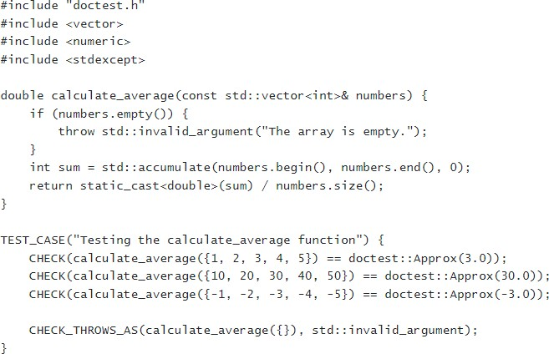
Рисунок 1 - приклад використання Doctest

TEST_CASE включає кілька перевірок з різними наборами вхідних даних, використовуючи “CHECK” і “doctest::Approx” для порівняння результатів з очікуваними значеннями. Перевіряє, що функція викидає виняток std::invalid_argument, коли вектор порожній, за допомогою “CHECK_THROWS_AS”.

2. igloo - це мінімалістичний фреймворк для тестування, який надає простий синтаксис та гнучкість у визначенні тестових сценаріїв. Він намагається забезпечити чистий, легкий та ефективний спосіб для написання тестів. Цей фреймворк може бути особливо корисним для тих, хто шукає простий інструмент для швидкого написання та виконання тестів без зайвих надбань.
 |  |  |  |  | ІАЛЦ.045490.004 ПЗ | Лист
 |  |  |  |  |  | 8
Зм. | Лист | № докум. | Підп. | Дата | ІАЛЦ.045490.004 ПЗ | 8

Переваги:
- Простий синтаксис та легкість використання.
- Гнучкість у визначенні тестових сценаріїв. Недоліки:
- Може бути менш популярним порівняно з іншими фреймворками, тому
може бути складніше знайти ресурси для навчання та підтримки.

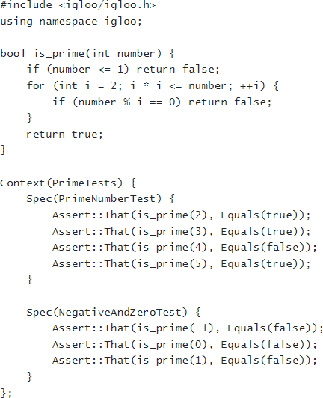
Рисунок 2 - приклад використання igloo
Контекст “PrimeTests” включає два тестові сценарії. “PrimeNumberTest” перевіряє функцію “is_prime” для кількох простих і непростих чисел. “NegativeAndZeroTest” перевіряє функцію для від’ємних чисел, нуля та одиниці, які не є простими.
 |  |  |  |  | ІАЛЦ.045490.004 ПЗ | Лист
 |  |  |  |  |  | 9
Зм. | Лист | № докум. | Підп. | Дата | ІАЛЦ.045490.004 ПЗ | 9

3. CppUnit — це фреймворк для модульного тестування на мові програмування C++, натхненний JUnit для Java. Він забезпечує інструменти для написання, організації та виконання тестів, допомагаючи розробникам забезпечувати якість і надійність програмного забезпечення.
Переваги:
- Стабільний та має добру підтримку.
- Велика спільнота користувачів, що робить його дуже досконалим фреймворком.
Недоліки:
- Може бути важким для встановлення та конфігурації.
- Іноді дещо обмежений у функціональності порівняно з іншими фреймворками.
 |  |  |  |  | ІАЛЦ.045490.004 ПЗ | Лист
 |  |  |  |  |  | 10
Зм. | Лист | № докум. | Підп. | Дата | ІАЛЦ.045490.004 ПЗ | 10

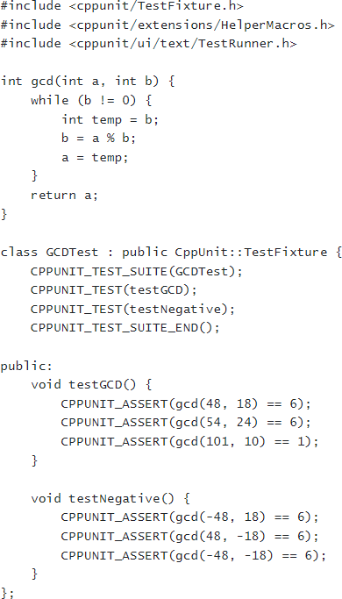
Рисунок 3 - приклад використання CppUnit
Це клас тестів, що наслідує “CppUnit::TestFixture”, “CPPUNIT_TEST_SUITE” оголошує набір тестів, “CPPUNIT_TEST” оголошує окремі тестові методи, “CPPUNIT_TEST_SUITE_END” завершує оголошення набору тестів.
4. Boost.Test - це фреймворк для тестування, який є частиною бібліотеки Boost. Він має ряд інструментів для написання тестів, включаючи тести з параметрами, фікстури, інтеграцію з іншими частинами бібліотеки Boost.
 |  |  |  |  | ІАЛЦ.045490.004 ПЗ | Лист
 |  |  |  |  |  | 11
Зм. | Лист | № докум. | Підп. | Дата | ІАЛЦ.045490.004 ПЗ | 11

Переваги:
- Широкий функціонал, включаючи тести з параметрами, фікстури, тощо.
- Інтегрована з бібліотекою Boost, яка має багато корисних інструментів. Недоліки:
- Складний у використанні, особливо для новачків.
- Може бути проблемною інтеграція з деякими іншими інструментами через специфіку Boost.

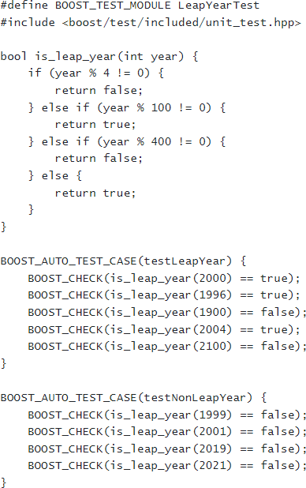

Рисунок 4 - приклад використання Boost.Test
 |  |  |  |  | ІАЛЦ.045490.004 ПЗ | Лист
 |  |  |  |  |  | 12
Зм. | Лист | № докум. | Підп. | Дата | ІАЛЦ.045490.004 ПЗ | 12

5. Catch2 - це легкий фреймворк для тестування C++, який спеціалізується на простоті використання та зручному синтаксисі. Він підтримує BDD структуру тестів і зручний для використання в проектах будь- якого розміру.
Переваги:
- Простий у використанні та має зручний, інтуїтивний синтаксис.
- Підтримка BDD структури тестів.
- Невеликий обсяг коду, що дозволяє легко включити його в проекти. Недоліки:
- Може бути менш потужним порівняно з іншими фреймворками,
особливо для складних проектів.
- Можливі проблеми з розширенням, оскільки він призначений для простих тестових сценаріїв.
 |  |  |  |  | ІАЛЦ.045490.004 ПЗ | Лист
 |  |  |  |  |  | 13
Зм. | Лист | № докум. | Підп. | Дата | ІАЛЦ.045490.004 ПЗ | 13

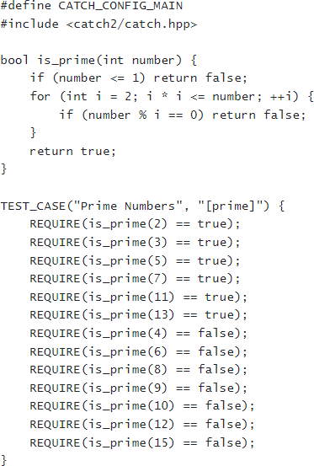

Рисунок 5 - приклад використання Catch2
Макрос “TEST_CASE” визначає тестовий сценарій, у цьому випадку позначений як “Test negatives”, з атрибутом “classic”. Атрибути можуть бути корисні, якщо потрібно виконати лише певну групу тестів, наприклад, що стосуються окремого модуля програми.
1.3 Висновки
Вищезгадані фреймворки дозволяють ефективно тестувати невеликі компоненти програмних систем, перевіряючи їх правильність. Однак це обмежується написанням серії тестових випадків, що не є оптимальним для складних систем, таких як системи цифрової обробки сигналів. У таких
 |  |  |  |  | ІАЛЦ.045490.004 ПЗ | Лист
 |  |  |  |  |  | 14
Зм. | Лист | № докум. | Підп. | Дата | ІАЛЦ.045490.004 ПЗ | 14

випадках, тестування вимагає порівняння результатів, що видав система, з еталонними даними, отриманими з математичних моделей, з використанням деякої допустимої похибки. Такий підхід підкреслює потребу у розробці комплексної системи тестування у формі окремого додатку, що є обґрунтованим та необхідним.
 |  |  |  |  | ІАЛЦ.045490.004 ПЗ | Лист
 |  |  |  |  |  | 15
Зм. | Лист | № докум. | Підп. | Дата | ІАЛЦ.045490.004 ПЗ | 15

- РОЗРОБКА ПРОГРАМНОГО ЗАБЕЗПЕЧЕННЯ ТЕСТУВАННЯ
СОР

  - Завдання та архітектура програмного забезпечення

ПЗ для тестування СОР складається з кількох ключових компонентів, кожен з яких виконує специфічні завдання. Всі ці компоненти організовані в модулі, які підпорядковуються класу "SystemManager", що забезпечує централізоване управління та координацію роботи програмного забезпечення.

Завдання програмного забезпечення

Основні завдання, які вирішує ПЗ для тестування СОР, включають:

- Автоматизація процесу тестування: Зменшення участі людини у виконанні тестових процедур, забезпечення повторюваності та точності тестів.
- Збір та аналіз даних: Ефективний збір даних з різних компонентів системи та проведення аналізу для виявлення помилок та відхилень.
- Візуалізація результатів: Надання користувачам наочних візуальних результатів тестування для швидкого розуміння стану системи.
- Конфігурація та налаштування: Гнучке налаштування параметрів тестування та можливість адаптації до різних умов та вимог.

Архітектура програмного забезпечення

Архітектура програмного забезпечення включає такі основні модулі:

- Модуль збору даних (DataCollector): Відповідає за збір даних з різних джерел та їх первинну обробку.
- Модуль аналізу (DataAnalyzer): Займається аналізом зібраних даних, включаючи статистичний аналіз та виявлення аномалій.
 |  |  |  |  | ІАЛЦ.045490.004 ПЗ | Лист
 |  |  |  |  |  | 16
Зм. | Лист | № докум. | Підп. | Дата | ІАЛЦ.045490.004 ПЗ | 16

- Модуль візуалізації (VisualizationModule): Відповідає за відображення результатів тестування у зрозумілому вигляді.
- Модуль конфігурації (ConfigManager): Дозволяє користувачам налаштовувати параметри тестування та зберігати конфігурації.
- Модуль обробки каналів (MatlabChannelProcessor): Виконує обробку сигналів та каналів у середовищі MATLAB.
- Система управління (SystemManager): Централізований модуль, який координує роботу всіх інших модулів.

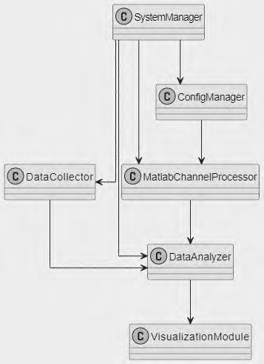
Рисунок 6 - діаграма класів і їх взаємозв'язків у програмі
 |  |  |  |  | ІАЛЦ.045490.004 ПЗ | Лист
 |  |  |  |  |  | 17
Зм. | Лист | № докум. | Підп. | Дата | ІАЛЦ.045490.004 ПЗ | 17

2.2 Короткий опис системи СОР, що тестується
Цей розділ надає огляд датасету, який використовується у дослідженні та розробці програмного забезпечення тестування СОР. Датасет складається з синтетичних даних, згенерованих за допомогою Generative Adversarial Networks (GANs), на основі оригінальних даних, зібраних з репозиторію машинного навчання UCI.
Generative Adversarial Networks (GANs) - це клас штучних нейронних мереж, що використовуються для генерації нових даних на основі навчального набору. Ця технологія була запропонована в 2014 році Іаном Гудфеллоу та його колегами.
Головна ідея GANs полягає в тому, щоб навчити дві нейронні мережі працювати разом: генератор і дискримінатор.
- Генератор (Generator): Ця мережа намагається згенерувати нові дані, які схожі на ті, які є в навчальному наборі. Її основна мета - створювати деякі дані з шумом або випадковими значеннями, які схожі на ті, які могли би бути частиною оригінального набору даних.
- Дискримінатор (Discriminator): Ця мережа функціонує як класифікатор і визначає, чи є вхідні дані реальними чи синтетичними. Її завдання - розрізняти між реальними даними (тобто тими, що маються у навчальному наборі) і синтетичними даними (тобто тими, що створюються генератором).
Процес навчання GANs відбувається через конкуренцію між генератором і дискримінатором. Генератор намагається збільшити свою здатність генерувати реалістичні дані, тоді як дискримінатор намагається покращити свою здатність розрізняти між реальними і синтетичними даними. Ця конкуренція сприяє постійному вдосконаленню як генератора, так і дискримінатора.
 |  |  |  |  | ІАЛЦ.045490.004 ПЗ | Лист
 |  |  |  |  |  | 18
Зм. | Лист | № докум. | Підп. | Дата | ІАЛЦ.045490.004 ПЗ | 18

Репозиторій машинного навчання UCI (UCI Machine Learning Repository) є одним з найбільш відомих та популярних ресурсів для доступу до наборів даних для машинного навчання. Його створила та підтримує університет Каліфорнії в Ірвайні (University of California, Irvine) з метою сприяння розвитку машинного навчання та аналізу даних.
Репозиторій містить широкий спектр наборів даних, які використовуються для різноманітних завдань машинного навчання, включаючи класифікацію, регресію, кластеризацію, обробку тексту, рекомендації та інші. Ці набори даних охоплюють інформацію з різних областей, таких як медицина, фінанси, біологія, соціологія та інші.
Набори даних з репозиторію UCI часто використовуються у наукових дослідженнях, університетських курсах, конкурсах з машинного навчання та інших проектах. Вони доступні для вільного використання та завантаження, і багато з них мають документацію, що пояснює їхню структуру, особливості та можливе використання.
 |  |  |  |  | ІАЛЦ.045490.004 ПЗ | Лист
 |  |  |  |  |  | 19
Зм. | Лист | № докум. | Підп. | Дата | ІАЛЦ.045490.004 ПЗ | 19

2.3 Клас “SystemManager”
Давайте розглянемо реалізацію основного класу програми, що відповідає за керування ходом роботи програмного забезпечення.

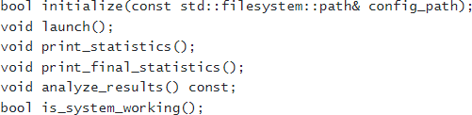

Рисунок 7 - публічні методи класу SystemManager
Метод initialize приймає шлях до конфігураційного файлу програми, з якого витягуються параметри, необхідні для ініціалізації системи. Наприклад, це може бути шлях до директорії, де розміщені файли, необхідні для роботи, або режим роботи системи. Функція перевіряє успішність ініціалізації та повертає true, якщо процес завершено успішно, або false, якщо виникли проблеми під час ініціалізації.

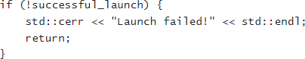
Рисунок 8 - фрагменті коду перевірки на вдалу ініціалізацію
У фрагменті коду, який був наведений вище, відображено, що якщо ініціалізація програми не вдалася, тобто якщо виникла помилка, то в загальний лог додатку буде записано відповідне повідомлення про це.
Метод launch є ключовою частиною системи тестування обробки радіосигналів. Вона відповідає за ініціювання процесу обробки та аналізу радіосигналів у системі. Перед викликом цієї функції, система повинна бути належним чином налаштована та ініціалізована.
Після виклику методу launch система переходить у режим активної роботи, виконуючи наступні завдання:
 |  |  |  |  | ІАЛЦ.045490.004 ПЗ | Лист
 |  |  |  |  |  | 20
Зм. | Лист | № докум. | Підп. | Дата | ІАЛЦ.045490.004 ПЗ | 20

- Завантаження вхідних даних: Функція запускає процес завантаження вхідних даних, необхідних для подальшої обробки. Це може включати читання радіосигналів з файлів або збір даних з реальних джерел.
- Обробка даних: Після завантаження даних, система розпочинає їх обробку відповідно до налаштувань та параметрів, вказаних у конфігураційному файлі. Це може включати фільтрацію, видалення шуму, визначення характеристик сигналів та інші операції обробки сигналів.
- Виконання аналізу: Після обробки даних система виконує аналіз результатів, щоб визначити характеристики радіосигналів та відповідність їхнім очікуваним параметрам. Це може включати класифікацію сигналів на "добрі" та "погані", визначення параметрів сигналів та інші види аналізу.
- Виведення результатів: На завершення роботи, система може вивести результати аналізу у вигляді статистики, графіків або інших форматів, щоб допомогти користувачеві зрозуміти результати тестування.
Метод print_statistics відіграє важливу роль у процесі тестування обробки радіосигналів. Вона призначена для виведення поточної статистики роботи системи у консоль або у відповідний файл для подальшого аналізу. Основні функціональні можливості цієї функції включають:

  - Виведення поточної статистики: Функція дозволяє вивести інформацію про поточний стан системи, таку як кількість оброблених сигналів, час виконання, стан завантаження та інші важливі показники.
  - Запис статистики в файл: Опціонально, функція може записати поточну статистику у відповідний файл для подальшого аналізу або збереження. Це дозволяє зберегти результати тестування для подальшого порівняння або використання.
 |  |  |  |  | ІАЛЦ.045490.004 ПЗ | Лист
 |  |  |  |  |  | 21
Зм. | Лист | № докум. | Підп. | Дата | ІАЛЦ.045490.004 ПЗ | 21

- Виведення графіків та діаграм: В деяких випадках, функція може створювати графіки або діаграми на основі поточної статистики, щоб зробити результати більш зрозумілими та доступними для аналізу.
- Оновлення статистики в реальному часі: Під час роботи програми, функція може періодично оновлювати виведену статистику, щоб користувач міг отримувати актуальну інформацію про роботу системи.

Використання методу print_statistics може значно полегшити відладку та моніторинг роботи системи, дозволяючи користувачу швидко оцінювати її ефективність та вчасно виявляти проблеми.

Метод print_final_statistics корисна для виведення кінцевої статистики роботи системи обробки радіосигналів. Вона надає наступні можливості:

  - Виведення кінцевої статистики: Користувач може використовувати цю функцію, щоб отримати інформацію про загальний стан системи та результати обробки радіосигналів після завершення роботи програми. Це може включати загальну кількість оброблених сигналів, середні значення показників ефективності, час роботи та інші важливі параметри.

  - Запис кінцевої статистики у файл: Незалежно від виведення у консоль, функція може записати кінцеву статистику у відповідний файл для подальшого аналізу або збереження. Це дозволяє зберегти результати тестування для подальшого порівняння або архівації.

  - Виведення підсумкових даних для користувача: Після виклику цієї функції користувач отримає підсумкову інформацію про роботу
 |  |  |  |  | ІАЛЦ.045490.004 ПЗ | Лист
 |  |  |  |  |  | 22
Зм. | Лист | № докум. | Підп. | Дата | ІАЛЦ.045490.004 ПЗ | 22

системи та її результати. Це дозволяє зручно аналізувати результати тестування та приймати відповідні рішення.

- Генерація звіту або протоколу: За необхідності, функція може генерувати звіт або протокол з кінцевою статистикою роботи системи, щоб надати детальну інформацію про продуктивність та результати тестування.

Метод print_final_statistics допомагає зробити процес тестування більш систематичним і ефективним, дозволяючи користувачам отримувати зрозумілу та корисну інформацію про роботу системи після завершення її роботи.
Метод analyze_results важлива для аналізу результатів роботи системи обробки радіосигналів. Вона надає користувачеві засоби для докладного огляду зібраних даних і отримання важливої інформації про ефективність та точність обробки сигналів. Ось деякі функціональні можливості цієї функції:

  - Аналіз статистики результатів: Функція дозволяє провести аналіз статистики, зібраної під час роботи системи. Це може включати розподіл результатів, середні значення параметрів, графіки, що відображають тренди та інші важливі показники ефективності.
  - Порівняння з еталоном: Іноді корисно порівняти отримані результати з еталонними даними або попередніми результатами, щоб оцінити якість обробки сигналів і виявити можливі відмінності або відхилення.
  - Виявлення аномалій: Функція може допомогти виявити аномалії або несподівані результати, які можуть виникнути під час роботи системи. Це дозволяє вчасно виявляти та виправляти проблеми та покращувати ефективність обробки сигналів.
 |  |  |  |  | ІАЛЦ.045490.004 ПЗ | Лист
 |  |  |  |  |  | 23
Зм. | Лист | № докум. | Підп. | Дата | ІАЛЦ.045490.004 ПЗ | 23

4. Генерація звіту або протоколу: Функція може генерувати детальний звіт або протокол про результати аналізу, щоб надати користувачеві зрозумілу інформацію про роботу системи та її ефективність.

Метод analyze_results допомагає користувачеві отримати глибоке розуміння роботи системи та виявити можливі напрямки для подальшого вдосконалення та оптимізації обробки радіосигналів.
Метод is_system_working є важливою для перевірки статусу роботи системи обробки радіосигналів. Вона дозволяє користувачеві перевірити, чи продовжує система працювати і обробляти дані, чи вона вже завершила свою роботу.
- Перевірка статусу роботи: Функція перевіряє, чи система активна та обробляє дані, або вона перебуває у стані очікування або завершення роботи.
- Повернення булевого значення: Функція повертає значення true, якщо система ще продовжує працювати, тобто не завершила свою роботу, і false, якщо система вже припинила обробку даних та завершила свою роботу.
- Атомарність інформації: Оскільки функція є атомарною, вона є надійним інструментом для визначення статусу системи у випадку асинхронної роботи або використання потоків.
Метод is_system_working дозволяє користувачеві ефективно контролювати стан роботи системи обробки радіосигналів і вживати відповідних заходів у разі необхідності.
 |  |  |  |  | ІАЛЦ.045490.004 ПЗ | Лист
 |  |  |  |  |  | 24
Зм. | Лист | № докум. | Підп. | Дата | ІАЛЦ.045490.004 ПЗ | 24

2.4 Клас “DataCollector”
Клас DataCollector відповідає за збір та початкову обробку даних радіосигналів з файлів у форматі .csv. Він є ключовим компонентом системи, що забезпечує отримання необхідних даних для подальшої обробки і аналізу. Розглянемо детально його функції та принципи роботи, а також взаємодію з класом SystemManager.

Рисунок 9 - методи класу DataCollector Стисло і коротко про публічні методи:
- initialize: Ініціалізує клас, завантажуючи конфігураційні параметри з заданого шляху до файлу .csv.
- collectData: Збирає дані з файлу .csv і зберігає їх у внутрішню структуру даних.
- validateData: Перевіряє зібрані дані на коректність та цілісність.
- saveData: Зберігає зібрані та перевірені дані у вказане сховище.
Бібліотека “std::filesystem” була додана в стандарт C++ 17 і надає сучасний і потужний інструмент для роботи з файловою системою. Вона забезпечує зручний спосіб маніпуляцій з шляхами до файлів і директорій, копіювання, видалення та інші операції з файлами. Однією з головних переваг використання std::filesystem є її незалежність від конкретної платформи, що
 |  |  |  |  | ІАЛЦ.045490.004 ПЗ | Лист
 |  |  |  |  |  | 25
Зм. | Лист | № докум. | Підп. | Дата | ІАЛЦ.045490.004 ПЗ | 25
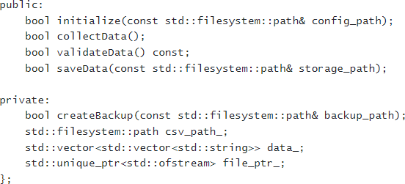

дозволяє створювати крос-платформні програми без необхідності використовувати сторонні бібліотеки або специфічні для платформи API. В данній програмі “std::filesystem” використовується для визначення шляху до файлу конфігурації, перевірки існування файлів, створення резервних копій та інших операцій з файлами. Наприклад, метод createBackup генерує резервну копію файлу з використанням шляху, що автоматично формується на основі поточного часу.
Також розглянемо бібліотеки “std::put_time” і “std::unique_ptr” які приніс нам стандарт С++ 11 і які були використанні у данному класі.
В програмі “std::unique_ptr” використовується для управління ресурсами файлу, що зберігається вказівником file_ptr_. Це забезпечує автоматичне закриття файлу, коли він більше не потрібен, запобігаючи потенційним витокам пам'яті або залишкам відкритих файлів.

Рисунок 10 - уривок коду з використанням std::unique_ptr
 |  |  |  |  | ІАЛЦ.045490.004 ПЗ | Лист
 |  |  |  |  |  | 26
Зм. | Лист | № докум. | Підп. | Дата | ІАЛЦ.045490.004 ПЗ | 26
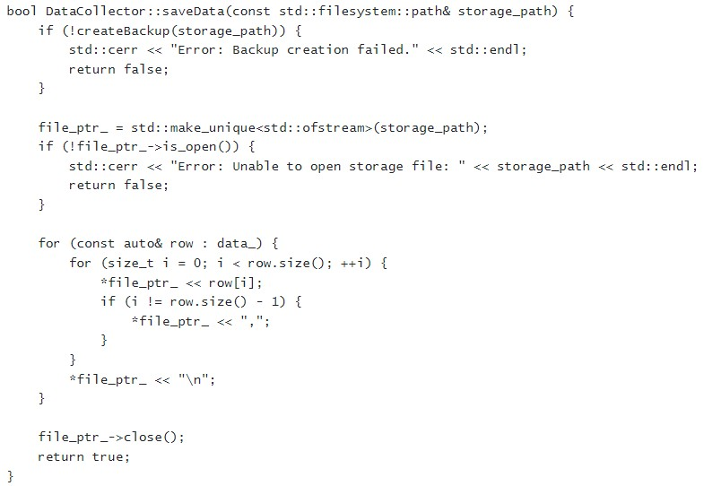

В той час “std::put_time” використовується для генерації імен файлів резервних копій з включенням поточного часу. Це дозволяє легко ідентифікувати, коли була створена кожна резервна копія, що може бути корисно для аудиту або відновлення даних.
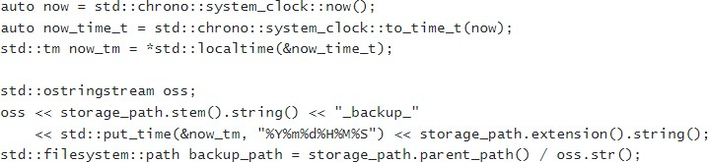
Рисунок 11 - уривок коду з використанням std::put_time
Взаємодія з класом `SystemManager` полягає в тому, що DataCollector виконує функцію збору та обробки даних в межах загальної системи. Його методи можуть бути викликані з SystemManager для запуску процесу збору даних та взаємодії з іншими компонентами системи.
Такий зв'язок забезпечує гармонійну роботу системи, де DataCollector відіграє важливу роль у забезпеченні доступності та цілісності даних, що є ключовими аспектами стандартів програмних застосунків.

2.5 Клас “DataAnalyzer”
Данний клас відповідає за аналіз даних, отриманих з класу DataCollector, їх обробку та візуалізацію. Він включає методи для обробки результатів, візуалізації та експорту результатів.

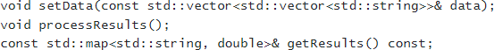
Рисунок 12 - публічні методи класу DataAnalyzer
 |  |  |  |  | ІАЛЦ.045490.004 ПЗ | Лист
 |  |  |  |  |  | 27
Зм. | Лист | № докум. | Підп. | Дата | ІАЛЦ.045490.004 ПЗ | 27

Метод setData дозволяє класу DataAnalyzer отримувати дані для аналізу з іншого класу, такого як DataCollector, та зберігає передані дані у внутрішній вектор для подальшого аналізу. Під час його роботи спрацьовує виклик приватного методу calculateStatistics.

Рисунок 13 - уривок з коду демонстрації методу calculateStatistics Метод calculateStatistics обчислює середні значення для кожної колонки
даних. Для цього він підсумовує всі значення у колонці та ділить на кількість значень, зберігаючи результати у мапі results_. Використання алгоритмів стандартної бібліотеки C++, таких як std::accumulate, дозволяє легко і ефективно виконувати складні обчислення над даними.
Метод processResults знаходить мінімальні та максимальні значення для кожної колонки даних, зберігаючи ці значення у мапі results_. Використання
 |  |  |  |  | ІАЛЦ.045490.004 ПЗ | Лист
 |  |  |  |  |  | 28
Зм. | Лист | № докум. | Підп. | Дата | ІАЛЦ.045490.004 ПЗ | 28
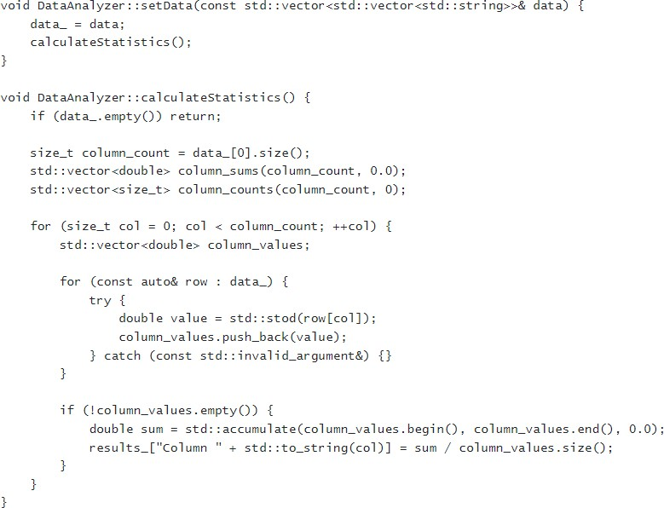

“std::numeric_limits” для ініціалізації мінімальних та максимальних значень дозволяє ефективно знаходити крайні значення в наборах даних.

Рисунок 14 - уривок коду з використанням std::numeric_limits

Метод getResults дозволяє іншим класам, таким як VisualizationModule, отримувати результати аналізу для подальшої обробки або візуалізації.
Клас DataAnalyzer забезпечує повний цикл аналізу даних, включаючи отримання даних від DataCollector, обробку та підготовку результатів для візуалізації та подальшої обробки. Використання сучасних можливостей C++, таких як розумні вказівники та алгоритми стандартної бібліотеки, робить ці класи ефективними і безпечними у використанні, сприяючи розробці надійних програмних систем.

2.6 Клас “VisualizationModule”
Клас VisualizationModule відповідає за візуалізацію результатів тестування СОР. Він отримує дані від класу DataAnalyzer і відображає їх у зрозумілому вигляді, наприклад, у вигляді графіків або діаграм. Це дозволяє користувачам швидко оцінити стан системи та результати тестування.
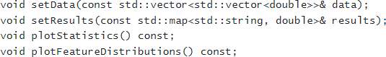
Рисунок 15 - публічні методи класу VisualizationModule
Метод setData дозволяє класу VisualizationModule отримувати дані для візуалізації з іншого класу, такого як DataAnalyzer, та зберігає передані дані у
 |  |  |  |  | ІАЛЦ.045490.004 ПЗ | Лист
 |  |  |  |  |  | 29
Зм. | Лист | № докум. | Підп. | Дата | ІАЛЦ.045490.004 ПЗ | 29

внутрішній вектор для подальшої візуалізації. Метод використовує лише числові дані для уникнення помилок при побудові графіків.
Метод setResults дозволяє встановлювати результати аналізу, які можуть бути використані для додаткової обробки або візуалізації. Цей метод зберігає передані результати у внутрішню структуру даних results.
Метод plotStatistics відповідає за побудову графіків зі статистикою ознак, таких як середні значення, мінімальні та максимальні значення, а також стандартні відхилення. Використовуючи бібліотеку matplotlib-cpp, метод створює підграфіки для кожного типу статистики та відображає їх у вигляді стовпчикових діаграм. Для візуалізації даних використовується потужна бібліотека matplotlib-cpp. Це дозволяє легко створювати графіки та діаграми, зберігаючи при цьому високу продуктивність та гнучкість.
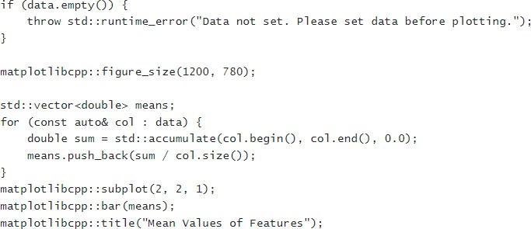
Рисунок 16 - уривок з коду демонстрації використання matplotlibcpp Метод plotFeatureDistributions дозволяє налаштовувати кількість бінів
для гістограм, що допомагає точніше налаштувати відображення розподілу даних. Це особливо корисно при роботі з великими наборами даних, де деталі розподілу можуть бути важливими для подальшого аналізу. Метод створює гістограми для всіх числових ознак та відображає їх у вигляді решітки. Також надає можливість детально аналізувати розподіл кожної ознаки в наборі даних.
 |  |  |  |  | ІАЛЦ.045490.004 ПЗ | Лист
 |  |  |  |  |  | 30
Зм. | Лист | № докум. | Підп. | Дата | ІАЛЦ.045490.004 ПЗ | 30

Це важливо для виявлення закономірностей, аномалій та загальних трендів у даних. Наприклад, можна виявити, чи є дані нормальними або мають значні відхилення від середніх значень, що може свідчити про необхідність додаткової обробки або корекції даних.
В ітозі клас VisualizationModule забезпечує повний цикл візуалізації даних, включаючи отримання даних від DataAnalyzer, підготовку результатів та їх відображення у вигляді графіків і діаграм. Використання сучасних можливостей бібліотеки matplotlib-cpp робить ці класи ефективними та зручними у використанні, сприяючи розробці надійних програмних систем. Архітектура данного класу організована модульно, що дозволяє легко взаємодіяти з іншими компонентами системи, такими як DataAnalyzer. Це забезпечує гнучкість та можливість повторного використання коду в інших проектах.

2.7 Клас “ConfigManager”
Клас “ConfigManager” відповідає за управління конфігураційними параметрами для системи обробки радіосигналів. Він забезпечує збереження, завантаження та оновлення параметрів конфігурації, що необхідні для налаштування та роботи інших компонентів системи. Це дозволяє зберігати конфігурації у зручному форматі та забезпечувати легкий доступ до них.
Публічні методи класу ConfigManager

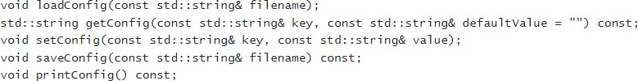
Рисунок 17 - публічні методи класу ConfigManager
Метод loadConfig дозволяє завантажувати конфігураційні параметри з файлу. Метод зчитує файл конфігурації та зберігає параметри у внутрішній
 |  |  |  |  | ІАЛЦ.045490.004 ПЗ | Лист
 |  |  |  |  |  | 31
Зм. | Лист | № докум. | Підп. | Дата | ІАЛЦ.045490.004 ПЗ | 31

структурі даних. Використання “std::istringstream” для розбору рядків файлу конфігурації забезпечує простий і ефективний спосіб парсингу ключів і значень. Це робить метод гнучким і легко зрозумілим.
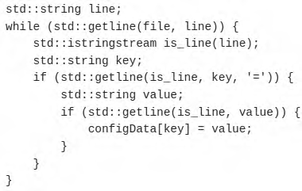
Рисунок 18 - уривок коду з використанням std::istringstream
Метод getConfig повертає значення конфігураційного параметра за його ключем. Якщо ключ не знайдено, метод повертає значення за замовчуванням. Підтримка значень за замовчуванням дозволяє забезпечити стабільність роботи системи, навіть якщо деякі конфігураційні параметри відсутні. Це підвищує надійність коду.
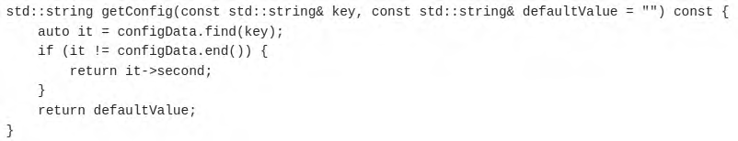
Рисунок 19 - код методу getConfig
Метод setConfig дозволяє встановлювати або оновлювати значення конфігураційного параметра. Метод зберігає нове значення у внутрішній структурі даних.
Метод saveConfig зберігає поточні конфігураційні параметри у файл. Метод записує всі пари ключ-значення у зазначений файл. Використання std::ofstream для запису даних забезпечує простоту збереження конфігурацій.
 |  |  |  |  | ІАЛЦ.045490.004 ПЗ | Лист
 |  |  |  |  |  | 32
Зм. | Лист | № докум. | Підп. | Дата | ІАЛЦ.045490.004 ПЗ | 32

Це рішення гарантує, що всі зміни у конфігурації зберігаються на диск, що робить систему більш надійною.
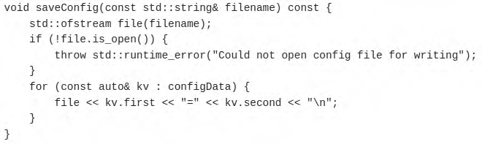
Рисунок 20 - код методу saveConfig
Метод printConfig виводить поточні конфігураційні параметри на екран. Це корисно для відлагодження та перевірки поточних налаштувань системи.
Клас ConfigManager забезпечує повний цикл управління конфігураційними параметрами, включаючи завантаження, збереження, оновлення та виведення параметрів. Використання простого текстового формату для конфігураційних файлів дозволяє легко редагувати та читати параметри. Це робить систему гнучкою та зручною у використанні, сприяючи розробці надійних програмних систем.
Методи loadConfig та saveConfig забезпечують надійне зчитування та записування конфігураційних параметрів. Вони обробляють помилки відкриття файлів та забезпечують коректне збереження даних, що підвищує надійність системи, в той час метод setConfig дозволяє зберігати зміни у конфігураційних параметрах без необхідності перезапуску системи. Це спрощує процес налаштування та управління конфігураціями.
 |  |  |  |  | ІАЛЦ.045490.004 ПЗ | Лист
 |  |  |  |  |  | 33
Зм. | Лист | № докум. | Підп. | Дата | ІАЛЦ.045490.004 ПЗ | 33

2.8 Клас “MatlabChannelProcessor”
Цей клас відповідає за обробку каналів радіосигналів з використанням MATLAB. Він інтегрує функції MATLAB у C++ програму, що дозволяє використовувати потужні інструменти MATLAB для обробки сигналів. Це значно розширює можливості системи, забезпечуючи високу точність і продуктивність обробки сигналів.
Публічні методи класу MatlabChannelProcessor

Рисунок 21 - публічні методи класу MatlabChannelProcessor
Метод initialize відповідає за ініціалізацію MATLAB Engine, який дозволяє взаємодіяти з MATLAB з C++ коду. Цей метод необхідний для підготовки середовища MATLAB перед виконанням будь-яких обчислень. Ініціалізація MATLAB Engine дозволяє використовувати всі можливості MATLAB для обробки сигналів безпосередньо з C++ програми. MATLAB має багатий набір функцій для аналізу і обробки сигналів.
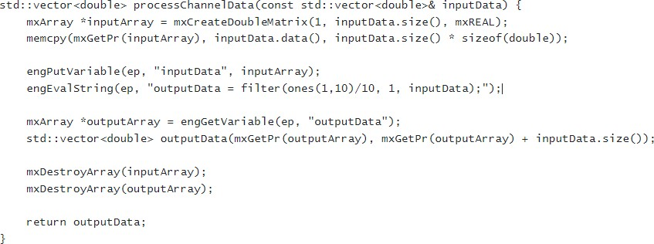
Рисунок 22 - уривок з коду демонстрації використання MATLAB Метод processChannelData виконує обробку даних каналів,
використовуючи функції MATLAB. Метод приймає вхідні дані, передає їх у MATLAB, виконує необхідні обчислення та повертає результати.
 |  |  |  |  | ІАЛЦ.045490.004 ПЗ | Лист
 |  |  |  |  |  | 34
Зм. | Лист | № докум. | Підп. | Дата | ІАЛЦ.045490.004 ПЗ | 34

Використання MATLAB для виконання обчислень дозволяє застосовувати складні математичні та інженерні функції MATLAB, що значно підвищує точність та ефективність обробки сигналів. Наприклад, у цьому методі використовується фільтрація сигналу, що є стандартною операцією в обробці радіосигналів.
Метод terminate відповідає за закриття MATLAB Engine після завершення обробки даних. Це необхідно для коректного завершення роботи з MATLAB та звільнення ресурсів. Завершення роботи MATLAB Engine забезпечує коректне завершення всіх процесів та звільнення ресурсів, що запобігає можливим витокам пам'яті. Це важливо для підтримання стабільності та надійності системи.
Клас MatlabChannelProcessor інтегрується з іншими класами проекту для забезпечення повного циклу обробки та аналізу сигналів. Цей клас взаємодіє з класами DataAnalyzer та ConfigManager, забезпечуючи обробку сигналів за допомогою MATLAB та передачу результатів для подальшого аналізу.

2.9 Опис використаних структур даних і алгоритмів.
Оцінка продуктивності системи з точки зору швидкодії і використання пам’яті
Система тестування обробки радіосигналів була розроблена з урахуванням ефективного використання пам’яті та забезпечення високої швидкодії. Основні структури даних, які використовуються в програмі, включають вектори (std::vector) для зберігання масивів числових значень, мапи (std::map) для асоціативного зберігання пар ключ-значення, а також масиви MATLAB (mxArray) для взаємодії з MATLAB. Вектори забезпечують динамічне управління розміром масивів і швидкий доступ до елементів за індексом, що робить їх ідеальними для зберігання даних сигналів у класах
 |  |  |  |  | ІАЛЦ.045490.004 ПЗ | Лист
 |  |  |  |  |  | 35
Зм. | Лист | № докум. | Підп. | Дата | ІАЛЦ.045490.004 ПЗ | 35

DataCollector і MatlabChannelProcessor. Мапи використовуються для зберігання результатів аналізу в класі DataAnalyzer, дозволяючи швидко знаходити значення за ключем. Масиви MATLAB використовуються для передавання даних між C++ програмою і MATLAB, забезпечуючи ефективну обробку даних. Використання динамічної пам’яті у векторах і мапах забезпечує ефективне управління ресурсами. MATLAB оптимізує використання пам’яті для забезпечення продуктивності, навіть при обробці великих обсягів даних. Виділення і звільнення пам’яті для MATLAB масивів (mxCreateDoubleMatrix, mxDestroyArray) забезпечує ефективне використання пам’яті під час обробки.
Для фільтрації сигналів використовується алгоритм фільтрації, реалізований за допомогою функцій MATLAB. Це дозволяє згладжувати сигнали і видаляти шум. Аналіз статистики здійснюється за допомогою стандартних алгоритмів C++, таких як std::accumulate, std::min_element і std::max_element, що дозволяє обчислювати середнє значення, мінімум, максимум і стандартне відхилення даних. Для підвищення продуктивності використовується паралельне обчислення в MATLAB, що дозволяє значно підвищити швидкодію при обробці великих обсягів даних. Використання стандартних алгоритмів C++ і оптимізованих функцій MATLAB забезпечує високу продуктивність і ефективне використання ресурсів.

Таким чином, у данній роботі використані ефективні структури даних і алгоритми, що забезпечують високу продуктивність системи обробки радіосигналів. Використання MATLAB дозволяє виконувати складні обчислення з високою точністю, а оптимізовані алгоритми C++ забезпечують швидкодію і ефективне використання пам’яті. Система розроблена з урахуванням вимог до продуктивності, що дозволяє забезпечити надійну і ефективну обробку даних.
 |  |  |  |  | ІАЛЦ.045490.004 ПЗ | Лист
 |  |  |  |  |  | 36
Зм. | Лист | № докум. | Підп. | Дата | ІАЛЦ.045490.004 ПЗ | 36

3. ТЕСТУВАННЯ СИСТЕМИ
ПЗ для тестування СОР є важливим інструментом, який забезпечує надійність і ефективність обробки сигналів у різних застосуваннях, включаючи телекомунікації, навігацію, військові застосування та наукові дослідження. У цьому розділі буде розглянуто процес тестування розробленого програмного забезпечення, описано етапи тестування, типи тестів, які використовувалися.
3.1 Список етапів проходження додатку для виявлення помилок
ПЗ для тестування СОР проходить через кілька ключових етапів, кожен з яких має свої специфічні завдання та можливі помилки. У цьому розділі будуть детально описані ці етапи, а також можливі проблеми, які можуть виникнути на кожному з них, з метою забезпечення надійності та ефективності роботи системи.
Етапи роботи додатку:
- Ініціалізація системи
  - Завантаження конфігураційних параметрів з файлу за допомогою класу ConfigManager.
  - Підготовка необхідних ресурсів для роботи системи

Рисунок 23 - уривок з коду завантаження конфігураційного файлу Можливі помилки:
    - Помилка при завантаженні конфігураційного файлу (наприклад, файл не знайдено).
    - Некоректний формат конфігураційного файлу.
    - Відсутність необхідних параметрів у конфігураційному файлі.
Для запобігання цим помилкам використовуються методи статичного аналізу коду, що дозволяють виявити можливі проблеми ще
 |  |  |  |  | ІАЛЦ.045490.004 ПЗ | Лист
 |  |  |  |  |  | 37
Зм. | Лист | № докум. | Підп. | Дата | ІАЛЦ.045490.004 ПЗ | 37
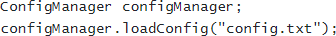

до запуску програми. Статичний аналіз забезпечує перевірку синтаксичних і семантичних помилок у конфігураційних файлах, а також відповідність параметрів встановленим стандартам.
- Збір даних
  - Збір даних з файлів формату .csv за допомогою класу DataCollector.
  - Перевірка цілісності та коректності зібраних даних.

Рисунок 24 - уривок з коду збір даних з файлу data.csv Можливі помилки:
    - Відсутність файлу даних.
    - Помилки при зчитуванні даних з файлу (наприклад, некоректний формат даних).
    - Виявлення порожніх або пошкоджених записів у файлі даних.
Для забезпечення якості даних використовуються методи тестування на основі даних (Data-Driven Testing). Це дозволяє автоматизувати процес перевірки великих обсягів даних і підвищити ефективність тестування. Автоматизовані тести перевіряють коректність формату, цілісність та відповідність даних заданим критеріям.
- Аналіз даних
  - Обчислення статистичних показників для зібраних даних за допомогою класу DataAnalyzer.
  - Виявлення аномалій і оцінка якості обробки сигналів.

Рисунок 25 - уривок з коду класа DataAnalyzer Можливі помилки:
    - Помилки при обчисленні статистичних показників (наприклад, ділення на нуль).
 |  |  |  |  | ІАЛЦ.045490.004 ПЗ | Лист
 |  |  |  |  |  | 38
Зм. | Лист | № докум. | Підп. | Дата | ІАЛЦ.045490.004 ПЗ | 38
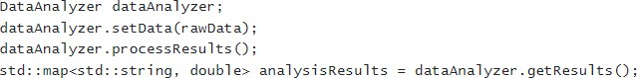

- Некоректні результати аналізу через неправильні вхідні дані.
- Відсутність необхідних параметрів для аналізу даних.
Для забезпечення точності та надійності обчислень використовуються методи модульного тестування. Модульне тестування перевіряє окремі функції та методи класу DataAnalyzer на правильність виконання обчислень і виявлення аномалій.

- Обробка даних
  - Ініціалізація MATLAB Engine для обробки сигналів за допомогою класу MatlabChannelProcessor.
  - Виконання обчислень і фільтрація сигналів у середовищі MATLAB.
  - Збереження оброблених даних для подальшого аналізу.

Рисунок 26 - уривок з коду класа MatlabChannelProcessor Можливі помилки:
    - Помилки при ініціалізації MATLAB Engine (наприклад, відсутність необхідних бібліотек або ліцензій).
    - Помилки при передачі даних до MATLAB (наприклад, некоректний формат даних).
    - Відсутність або пошкодження оброблених даних після виконання обчислень.
Для виявлення помилок при взаємодії між компонентами системи використовуються методи інтеграційного тестування. Інтеграційне тестування дозволяє перевірити правильність взаємодії між C++ програмою та MATLAB, а також виявити можливі проблеми, пов'язані з передачею даних і виконанням обчислень.
- Візуалізація результатів
  - Створення графіків і гістограм для наочного представлення результатів обробки за допомогою класу VisualizationModule.
 |  |  |  |  | ІАЛЦ.045490.004 ПЗ | Лист
 |  |  |  |  |  | 39
Зм. | Лист | № докум. | Підп. | Дата | ІАЛЦ.045490.004 ПЗ | 39
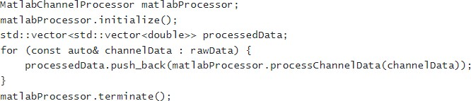

- Відображення основних показників і характеристик сигналів.

Рисунок 27 - уривок з коду використання методів класу VisualizationModule Можливі помилки:
  - Помилки при побудові графіків (наприклад, відсутність необхідних бібліотек).
  - Некоректне відображення даних через помилки у вхідних даних.
  - Відсутність оброблених даних для візуалізації.
Для забезпечення коректності візуалізації результатів використовуються методи системного тестування. Системне тестування перевіряє роботу всіх компонентів системи в цілому, включаючи створення графіків і гістограм. Це дозволяє виявити проблеми, пов'язані з відображенням даних, і забезпечити наочне представлення результатів.

Розроблене ПЗ для тестування СОР проходить через кілька ключових етапів, кожен з яких має свої специфічні завдання та можливі помилки. Використання методів статичного аналізу коду, тестування на основі даних, інтеграційного, модульного та системного тестування дозволяє забезпечити високу якість і надійність програмного забезпечення. Це дозволяє своєчасно виявляти та усувати помилки.
 |  |  |  |  | ІАЛЦ.045490.004 ПЗ | Лист
 |  |  |  |  |  | 40
Зм. | Лист | № докум. | Підп. | Дата | ІАЛЦ.045490.004 ПЗ | 40
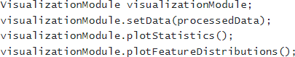

3.2 “Happy Path Testing” перевірка роботи системи в ідеальних умовах

Happy Path Testing, або тестування в ідеальних умовах, передбачає перевірку системи за правильних налаштувань і з використанням попередньо підготовлених даних. Такий підхід дозволяє переконатися, що основна функціональність системи працює коректно без виникнення помилок. Цей метод дозволяє підтвердити правильність роботи всіх основних компонентів системи.
На першому етапі система ініціалізується шляхом завантаження конфігураційних параметрів з файлу за допомогою класу ConfigManager. Це дозволяє налаштувати всі необхідні параметри для подальшої роботи системи. Завантаження конфігураційних параметрів дозволяє забезпечити правильність налаштувань та уникнути помилок, пов'язаних з некоректними параметрами. Під час перевірки на цьому етапі переконуємося, що конфігураційний файл завантажений успішно і всі необхідні параметри присутні та коректні.
На наступному етапі відбувається збір даних з файлів формату .csv за допомогою класу DataCollector. Перевіряється цілісність та коректність зібраних даних. Збір даних є критичним етапом, оскільки якість вхідних даних безпосередньо впливає на результати обробки та аналізу. Використання методів тестування на основі даних (Data-Driven Testing) дозволяє автоматизувати процес перевірки даних і підвищити ефективність тестування. Перевіряємо, що файл даних присутній, його формат відповідає очікуванням, а зчитані дані коректні та повні.
Наступний етап включає обчислення статистичних показників для зібраних даних за допомогою класу DataAnalyzer. На цьому етапі виявляються аномалії і оцінюється якість обробки сигналів. Аналіз даних дозволяє визначити основні характеристики сигналів та виявити можливі проблеми на
 |  |  |  |  | ІАЛЦ.045490.004 ПЗ | Лист
 |  |  |  |  |  | 41
Зм. | Лист | № докум. | Підп. | Дата | ІАЛЦ.045490.004 ПЗ | 41

ранніх етапах. Під час перевірки переконуємося, що статистичні показники обчислені правильно, а результати аналізу відповідають очікуванням і не містять аномалій.
Далі відбувається ініціалізація MATLAB Engine для обробки сигналів за допомогою класу MatlabChannelProcessor. Дані обробляються у середовищі MATLAB, а результати зберігаються для подальшого аналізу. MATLAB є потужним інструментом для обробки сигналів, що дозволяє виконувати складні обчислення з високою точністю. Під час перевірки переконуємося, що MATLAB Engine ініціалізований успішно, а дані оброблені правильно і результати відповідають очікуванням.
На заключному етапі створюються графіки і гістограми для наочного представлення результатів обробки за допомогою класу VisualizationModule. Це дозволяє користувачам бачити основні показники і характеристики сигналів. Використання графіків та гістограм робить результати аналізу зрозумілими та доступними для користувачів. Під час перевірки переконуємося, що графіки та гістограми побудовані правильно, а дані відображаються коректно і зрозуміло для користувачів.
Happy Path Testing дозволяє переконатися, що система працює правильно в ідеальних умовах. Це включає перевірку всіх основних функцій системи, від ініціалізації до візуалізації результатів. Проведення такого тестування допомагає виявити і виправити будь-які помилки на ранніх етапах, забезпечуючи надійність і ефективність роботи системи в реальних умовах.
Позитивні результати тестування можна обґрунтувати наступним чином:
 |  |  |  |  | ІАЛЦ.045490.004 ПЗ | Лист
 |  |  |  |  |  | 42
Зм. | Лист | № докум. | Підп. | Дата | ІАЛЦ.045490.004 ПЗ | 42

- Перевірка коректності конфігураційних параметрів забезпечує, що система налаштована правильно з самого початку, що мінімізує можливість помилок, пов'язаних з неправильними налаштуваннями.
- Збір і перевірка даних гарантує, що вхідні дані відповідають очікуваним форматам і вимогам, що забезпечує високу якість вхідних даних для подальшої обробки.
- Аналіз даних дозволяє виявити будь-які аномалії на ранніх етапах, що дає можливість швидко реагувати на потенційні проблеми і забезпечувати точність обробки даних.
- Обробка даних у MATLAB гарантує, що всі обчислення виконуються з високою точністю і ефективністю, що є критичним для СОР.
- Візуалізація результатів дозволяє користувачам наочно оцінити результати аналізу і обробки даних, що підвищує зрозумілість і доступність інформації для кінцевих користувачів.
Проведення Happy Path Testing показало, що система працює належним чином за відсутності помилок та несподіваних умов. Всі основні функції системи працюють коректно, що підтверджує її надійність і готовність до використання в реальних умовах. Цей підхід дозволив виявити та виправити незначні недоліки на ранніх етапах, забезпечуючи високу якість і ефективність роботи програмного забезпечення.

3.3 “Boundary Testing” тестування системи на межі її можливостей

Boundary Testing, або тестування на межі можливостей, включає перевірку системи за умов, що знаходяться на межі її нормальної експлуатації. Це може включати тестування з максимальними і мінімальними значеннями вхідних даних, тестування під високим навантаженням, а також перевірку
 |  |  |  |  | ІАЛЦ.045490.004 ПЗ | Лист
 |  |  |  |  |  | 43
Зм. | Лист | № докум. | Підп. | Дата | ІАЛЦ.045490.004 ПЗ | 43

системи на здатність обробляти непередбачувані або аномальні дані. Такий підхід дозволяє виявити потенційні проблеми, які можуть виникнути при екстремальних умовах експлуатації системи, та забезпечити її надійність і стійкість.
На першому етапі Boundary Testing перевіряється система з максимальними і мінімальними значеннями конфігураційних параметрів. Це дозволяє визначити, чи може система коректно обробляти дані при різних налаштуваннях і чи забезпечує вона необхідну продуктивність та стабільність роботи. Під час перевірки на цьому етапі використовуються крайні значення конфігураційних параметрів, такі як максимальна і мінімальна кількість оброблюваних сигналів, максимальний і мінімальний обсяг пам'яті, що використовується, та інші критичні параметри. Це дозволяє виявити проблеми, пов'язані з обробкою великих обсягів даних або недостатністю ресурсів.
Наступний етап включає тестування системи під високим навантаженням. Це включає одночасне оброблення великої кількості сигналів, перевірку здатності системи працювати в умовах високої завантаженості ресурсів та визначення її продуктивності при екстремальних умовах експлуатації. Для цього використовуються синтетичні дані, що генеруються для імітації високого навантаження на систему. Під час перевірки переконуємося, що система здатна обробляти велику кількість сигналів без зниження продуктивності і стабільності роботи.
Далі відбувається перевірка системи на здатність обробляти непередбачувані або аномальні дані. Це включає тестування системи з даними, які містять помилки, некоректні формати або неповні записи. Такий підхід дозволяє визначити, чи може система виявляти та коригувати помилки, а також забезпечувати надійну обробку даних навіть при наявності аномалій. Під час перевірки використовуються спеціально підготовлені дані з
 |  |  |  |  | ІАЛЦ.045490.004 ПЗ | Лист
 |  |  |  |  |  | 44
Зм. | Лист | № докум. | Підп. | Дата | ІАЛЦ.045490.004 ПЗ | 44

помилками та аномаліями, що дозволяє оцінити здатність системи виявляти і обробляти такі випадки.
Останній етап включає тестування системи з використанням стрес- тестування. Це передбачає максимальне навантаження на систему для визначення її граничних можливостей та виявлення потенційних проблем, які можуть виникнути при тривалому високому навантаженні. Стрес-тестування дозволяє оцінити, як система поводиться при максимальних навантаженнях, виявити можливі вузькі місця та забезпечити надійну роботу при екстремальних умовах експлуатації.
Boundary Testing дозволяє виявити потенційні проблеми, які можуть виникнути при екстремальних умовах експлуатації системи, та забезпечити її надійність і стійкість. Цей підхід включає перевірку системи з максимальними і мінімальними значеннями конфігураційних параметрів, тестування під високим навантаженням, перевірку здатності обробляти непередбачувані або аномальні дані, а також стрес-тестування. Проведення такого тестування допомагає виявити та виправити будь-які проблеми на ранніх етапах, забезпечуючи надійність і ефективність роботи системи в реальних умовах.
 |  |  |  |  | ІАЛЦ.045490.004 ПЗ | Лист
 |  |  |  |  |  | 45
Зм. | Лист | № докум. | Підп. | Дата | ІАЛЦ.045490.004 ПЗ | 45

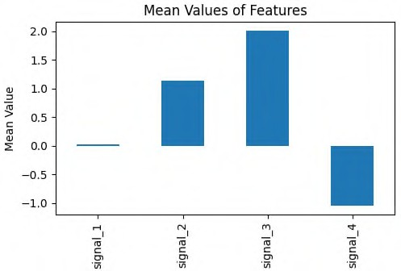
Рисунок 28 - графік середніх значеннь для кожної ознаки

Середні значення сигналів допомагають зрозуміти загальну поведінку даних і можуть вказати на зсув у розподілі або присутність систематичних помилок. Наприклад, середнє значення signal_3 показує, що цей сигнал має найвищу середню амплітуду серед усіх сигналів, що може бути критично важливою інформацією для аналізу радіосигналів.
 |  |  |  |  | ІАЛЦ.045490.004 ПЗ | Лист
 |  |  |  |  |  | 46
Зм. | Лист | № докум. | Підп. | Дата | ІАЛЦ.045490.004 ПЗ | 46

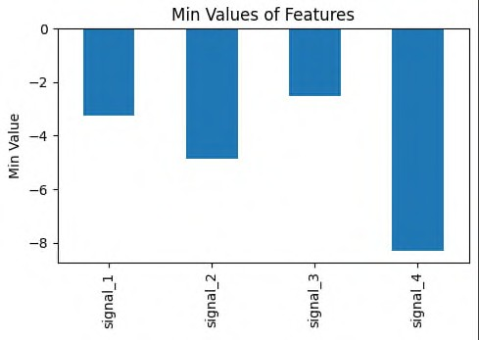
Рисунок 29 - графік мінімальних значеннь для кожної ознаки

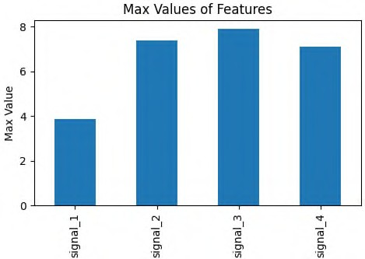
Рисунок 30 - графік максимальних значеннь для кожної ознаки
 |  |  |  |  | ІАЛЦ.045490.004 ПЗ | Лист
 |  |  |  |  |  | 47
Зм. | Лист | № докум. | Підп. | Дата | ІАЛЦ.045490.004 ПЗ | 47

Рисунок 31 - графік стандартних відхиленнь для кожної ознаки Мінімальні і максимальні значення дозволяють виявити, які ознаки
мають найнижчі і найвищі значення і чи є аномальні їх значення в даних. Стандартні відхилення показують варіативність даних для кожної ознаки, що є важливим для розуміння розподілу даних.
 |  |  |  |  | ІАЛЦ.045490.004 ПЗ | Лист
 |  |  |  |  |  | 48
Зм. | Лист | № докум. | Підп. | Дата | ІАЛЦ.045490.004 ПЗ | 48
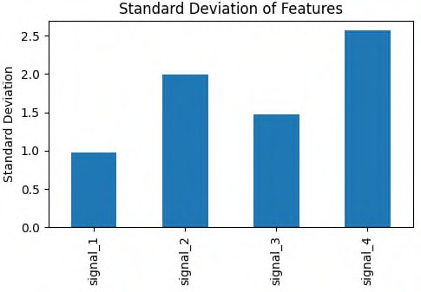

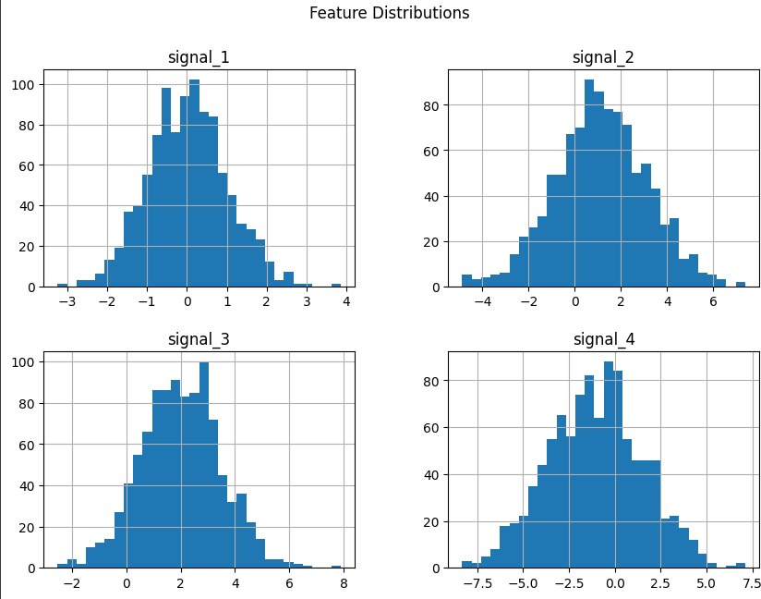
Рисунок 32 - розподіл значень для кожної ознаки

Ця гістограма дозволяє візуально оцінити форму розподілу, наявність аномалій або зсувів у даних. Наприклад, гістограми можуть показати, що signal_1 має нормальний розподіл, тоді як signal_2 може мати зміщений розподіл, що вказує на потенційні проблеми з даними або процесом їх збору.
Boundary Testing підтвердило, що система здатна працювати належним чином навіть при екстремальних умовах експлуатації. Це включає перевірку всіх основних функцій системи, від ініціалізації до візуалізації результатів, при максимальних і мінімальних значеннях параметрів, високих навантаженнях та обробці аномальних даних. Проведення такого тестування
 |  |  |  |  | ІАЛЦ.045490.004 ПЗ | Лист
 |  |  |  |  |  | 49
Зм. | Лист | № докум. | Підп. | Дата | ІАЛЦ.045490.004 ПЗ | 49

допомагає виявити та виправити будь-які проблеми на ранніх етапах, забезпечуючи надійність і ефективність роботи програмного забезпечення в реальних умовах.
 |  |  |  |  | ІАЛЦ.045490.004 ПЗ | Лист
 |  |  |  |  |  | 50
Зм. | Лист | № докум. | Підп. | Дата | ІАЛЦ.045490.004 ПЗ | 50

4. КЕРІВНИЦТВО ПРОГРАМІСТА
Для встановлення програмного забезпечення для тестування СОР необхідно виконати кілька кроків. Нижче наведені докладні інструкції з встановлення програми на операційній системі Windows. Ці кроки включають завантаження необхідних файлів, налаштування середовища розробки та запуск програми.

- Завантаження необхідних файлів
  - Розпакування архіву використовуйте будь-який архіватор (наприклад, WinRAR, 7-Zip) для розпакування завантаженого архіву у зручне для вас місце на комп'ютері.
- Встановлення необхідних інструментів
  - Встановлення компілятора C++: Переконайтеся, що на вашому комп'ютері встановлено компілятор C++ (наприклад, GCC, Clang або Microsoft Visual C++). Ви можете завантажити та встановити компілятор з офіційного сайту.
  - Встановлення MATLAB: Якщо ПЗ використовує MATLAB для обробки сигналів, встановіть MATLAB на ваш комп'ютер. MATLAB можна завантажити з офіційного сайту MathWorks
  - Встановлення бібліотек**: Деякі додаткові бібліотеки можуть бути необхідними для роботи програми. Встановіть їх за допомогою пакетного менеджера (наприклад, vcpkg для Windows). Основні бібліотеки, які можуть знадобитися:
    - Boost
    - Matplotlib-cpp (для візуалізації даних)
    - Eigen (для обробки даних)
 |  |  |  |  | ІАЛЦ.045490.004 ПЗ | Лист
 |  |  |  |  |  | 51
Зм. | Лист | № докум. | Підп. | Дата | ІАЛЦ.045490.004 ПЗ | 51

2.4. Налаштування середовища розробки: Встановіть та налаштуйте середовище розробки (IDE) для зручної роботи з кодом програми. Рекомендуються Visual Studio, CLion або VS Code з налаштованими плагінами для C++.
- Конфігурація програми
  - Налаштування конфігураційного файлу: Відкрийте конфігураційний файл програми (config.cfg) у текстовому редакторі та налаштуйте необхідні параметри для вашого середовища (шляхи до файлів, параметри обробки, тощо).
  - Підготовка даних: Переконайтеся, що всі необхідні файли даних (наприклад, файли з радіосигналами у форматі .csv) знаходяться у правильних директоріях, зазначених у конфігураційному файлі.
- Компіляція та запуск програми
  - Компіляція програми: Використовуйте середовище розробки або командний рядок для компіляції програми. Відкрийте командний рядок у директорії з вихідним кодом програми та виконайте команду для компіляції (наприклад, `g++ - o test_program main.cpp -I/path/to/include -L/path/to/lib - lboost_system -lmatplotlibcpp`).
  - Запуск програми: Після успішної компіляції запустіть програму за допомогою командного рядка або середовища розробки. Виконайте команду `./test_program` для запуску програми.
- Виконання тестування
  - Початкове тестування: Запустіть програму з тестовими даними, щоб перевірити її коректність і працездатність. Переконайтеся, що всі компоненти програми працюють
 |  |  |  |  | ІАЛЦ.045490.004 ПЗ | Лист
 |  |  |  |  |  | 52
Зм. | Лист | № докум. | Підп. | Дата | ІАЛЦ.045490.004 ПЗ | 52

належним чином і результати обробки сигналів відображаються правильно.
5.2. наліз результатів: Після завершення обробки сигналів перегляньте результати тестування у вигляді графіків і гістограм. Використовуйте візуалізаційні можливості програми для оцінки якості обробки сигналів та виявлення можливих аномалій.
 |  |  |  |  | ІАЛЦ.045490.004 ПЗ | Лист
 |  |  |  |  |  | 53
Зм. | Лист | № докум. | Підп. | Дата | ІАЛЦ.045490.004 ПЗ | 53

ВИСНОВКИ
Розробка програмного забезпечення для тестування СОР є важливим кроком у забезпеченні надійності та ефективності таких систем у різних галузях. В процесі роботи були досягнуті значні результати, які включають автоматизацію процесу тестування, збір та попередню обробку даних радіосигналів з різних джерел, а також проведення аналізу зібраних даних для виявлення аномалій та оцінки якості обробки сигналів. Використання MATLAB забезпечує високу точність обчислень, що є критичним для аналізу складних сигналів.

ПЗ надає можливість візуалізації результатів обробки даних у вигляді графіків та гістограм, що значно полегшує аналіз та інтерпретацію даних. Гнучка конфігурація параметрів тестування дозволяє адаптувати програму під різні вимоги та умови експлуатації, що робить її універсальним інструментом для різних користувачів.

Ефективність та надійність розробленого програмного забезпечення були підтверджені в ході проведення тестувань. Boundary Testing показало, що система здатна працювати належним чином навіть при екстремальних умовах експлуатації. Це включає перевірку системи з максимальними і мінімальними значеннями конфігураційних параметрів, тестування під високим навантаженням, перевірку здатності обробляти непередбачувані або аномальні дані, а також стрес-тестування.

Було створено детальну користувацьку та технічну документацію, яка забезпечує зручність використання та підтримку програмного забезпечення. Це сприяє ефективній інтеграції програми в існуючі робочі процеси та забезпечує підтримку користувачів на всіх етапах її експлуатації.
 |  |  |  |  | ІАЛЦ.045490.004 ПЗ | Лист
 |  |  |  |  |  | 54
Зм. | Лист | № докум. | Підп. | Дата | ІАЛЦ.045490.004 ПЗ | 54

ПЗ для тестування СОР забезпечує надійну і точну обробку даних у телекомунікаціях, навігації, військових технологіях та медицині. Воно дозволяє автоматизувати процес тестування, збирати та обробляти дані, проводити їх аналіз та візуалізацію результатів. Використання сучасних технологій та методів забезпечує високу якість і ефективність роботи програмного забезпечення, що сприяє підвищенню надійності та продуктивності СОР у різних галузях застосування.

Таким чином, поставлені цілі та завдання проекту були успішно досягнуті. Розроблене ПЗ відповідає технічним вимогам і є важливим інструментом для забезпечення надійної роботи СОР, сприяючи їх подальшому вдосконаленню та розвитку.
 |  |  |  |  | ІАЛЦ.045490.004 ПЗ | Лист
 |  |  |  |  |  | 55
Зм. | Лист | № докум. | Підп. | Дата | ІАЛЦ.045490.004 ПЗ | 55

СПИСОК ВИКОРИСТАНИХ ЛІТЕРАТУРНИХ ДЖЕРЕЛ
- Scott Meyers. Effective and Modern C++ (дата звернення: 02.05.2024).
- Ira Pohl, S. Davies. C++ for Engineers and Scientists. Pearson. 16c.
- Грінберг, М. Flask Web Development: Developing Web Applications with Python. O'Reilly Media, Inc., 2018.
- Robert Sedgewick, Kevin Wayne. Algorithms. Addison-Wesley 31c.
- Нільсен, Д. С. Kivy - Interactive Applications and Games in Python. Packt Publishing, 2019.
- Used dataset for testing Ionosphere: Radar Returns: URL: https://www.kaggle.com/datasets/ruchi798/ionosphere-radar- returns/data?select=original+data.csv (дата звернення: 07.05.2024).
- C++ Official Documentation about Filesystem Library: URL: https://en.cppreference.com/w/cpp/filesystem/path (дата звернення: 26.04.2024).
- Ira Pohl, S. Davies. C++ for Engineers and Scientists. 17c.
- Official JavaScript Documentation (MDN Web Docs). [Електронний ресурс]. – Режим доступу: https://developer.mozilla.org/en-US/docs/Web/JavaScript
 |  |  |  |  | ІАЛЦ.045490.004 ПЗ | Лист
 |  |  |  |  |  | 56
Зм. | Лист | № докум. | Підп. | Дата | ІАЛЦ.045490.004 ПЗ | 56

